ERNST HASENCLEVER, MAIS UM VIAJANTE ESTRANGEIRO
Por José Cláudio Henriques*
Cadeira Nº 9 – Bárbara Eliodora Guilhermina da Silveira.
INTRODUÇAO
Este trabalho foi resumidamente elaborado através de estudos feitos no livro intitulado de “Ernst Hasenclever e sua viagem às províncias do Rio de Janeiro e Minas Gerais”, coleção Mineiriana, organizado por Débora Bendocchi Alves; traduções dos diários em alemão por Friedrich E. Renger, demais estudos críticos por Edson Brandão e Maria Marta Martins de Araújo. Belo Horizonte: Fundação João Pinheiro, 2015. Os estudos foram mais profundos no tocante ao caminho percorrido do Rio de Janeiro à Ouro Preto, passando pela região de São João del Rei, onde o articulista dá maiores detalhes.
Anotações de rodapé pelo articulista (JCH), bem como por Friedrich E. Renger (FER).
Ernst Hasenclever (1814 – 1869) pertencia a uma tradicional família de comerciantes bem sucedidos da cidadezinha de Remscheid-Ehringhausen, localizada no antigo centro industrial de produtos de cutelaria de Remscheid e Solingen, no Ducado de Berg, hoje Estado da Renânia do Norte Vestfália. Johann Bernhard Hasenclever (1731 – 1806), avô de Ernst, com seus três filhos, Bernhard (1771 – 1830), David (1781 – 1850, pai de Ernst) e Josua (1783 – 1853), fundaram uma firma em 1786 na cidadezinha de Remscheid, a Joh. Bernhard Hanseclever & Sohne, para fabricar produtos de ferro e aço (p.29).
Em meados de outubro de 1837, após 79 dias de viagem terrestre e marítima, o jovem Ernst Hasenclever aportou no Rio de Janeiro. Aos 23 anos, fora enviado para a capital do Império do Brasil, para ajudar o seu primo, Johann Gottfried Hasenclever (1806 – 1865), na filial da firma da família, a Casa Hasenclever, fundada em 1830 no Rio de Janeiro, e mais tarde em Buenos Aires, Recife e Salvador. Ernst Hasenclever permaneceu no Brasil até junho de 1844.
Hasenclever teve também oportunidade de conhecer São Paulo indo de barco do Rio de Janeiro a Santos e completando a viagem a cavalo. No seu regresso para a Alemanha também ficou alguns dias em Salvador e Recife, passando por Maceió.

DE 31 DE JULHO A 12 DE AGOSTO DE 1939
O que marcou realmente foi a sua viagem do Rio de Janeiro a Minas, saindo por Pavuna (RJ), passando por Vassouras, Rio Preto, Ibertioga, Pe. Brito, Barroso e, de Barroso, direto para a cidade de Prados (MG), onde morava seu amigo e companheiro de viagem, o alemão Gustavo Adolpho Reye e família. Reye administrava uma mina de ouro na cidade de Prados. Hasenclever e companhia hospedavam-se em simples hospedarias, tendo que dormir, as vezes, em colchões soltos no chão. Hospedou-se por quatro dias em Prados, em casas do próprio minerador Reye, de onde circulou por Tiradentes e São João del Rei (p. 147).
“Chegamos em barroso¹ às três e meia da tarde, onde encontramos uma pequena venda escondida para nos instalar. Possui casas esparsas ao redor de uma pequena capela, e fica somente a três milhas² de distância da casa do senhor Reye. A noite estava linda e ao som da viola, eles cantaram canções melancólicas com os olhares lânguidos e suas vozes ásperas, até que me despedi”.
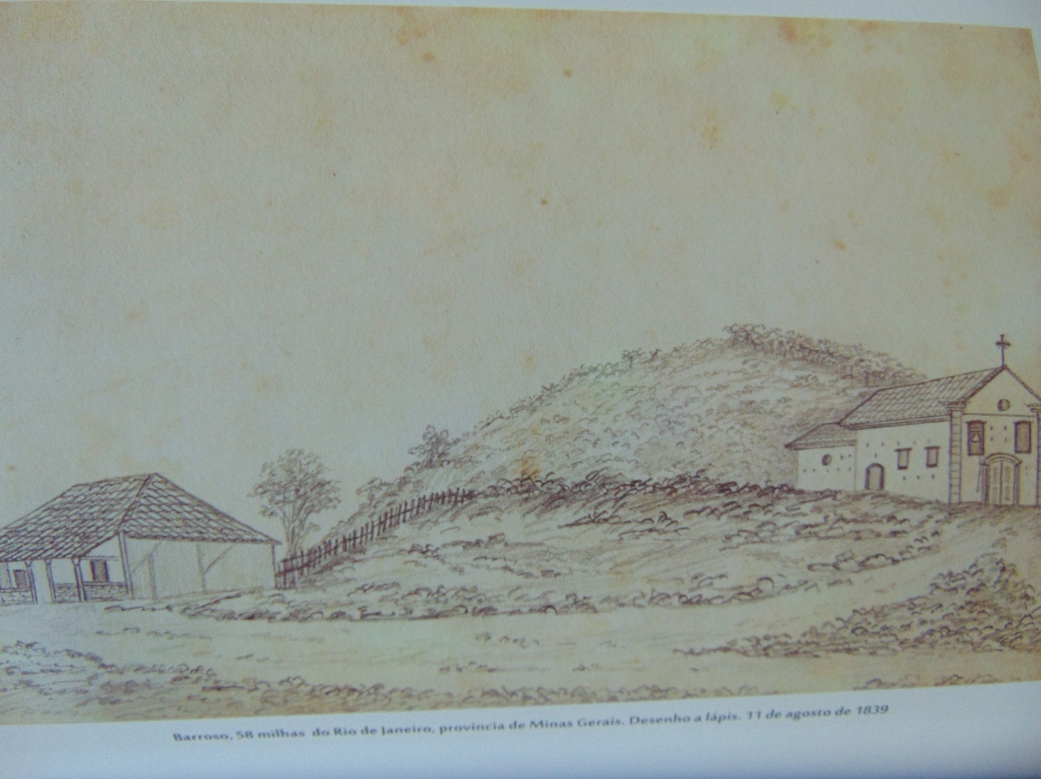
Desenho à lápis da localidade de Barroso feito em agosto de 1839, onde aparece a capela de Santana inicializada por volta de 1792.
_______________
1 - A referência mais antiga à Fazenda do Barroso é de 1715, quando Antônio da Costa Nogueira, procedente de Vermoim em Portugal, lá se estabeleceu. Dentre os povoadores da região seu nome se destaca. Foi responsável pela construção de uma capela dedicada a Santana. A construção da fábrica de cimento na década de 1950 deu novos rumos para Barroso. Somente em 1953, após a aprovação da Lei Estadual 1.039, de 12 de dezembro, o distrito transformava-se em município autônomo. A cidade instalada em 1º de janeiro de 1954 foi administrada pelo intendente Salomão Barroso (SITE DA PREFEITURA).
2 - A milha terrestre é uma unidade de medida equivalente a 1.609,344 metros. Seu símbolo é mi (Wikipédia). Em todo o livro a referência dada em milhas por Hasenclever não bate com a realidade. Não ficou explicito seu conceito de milha.
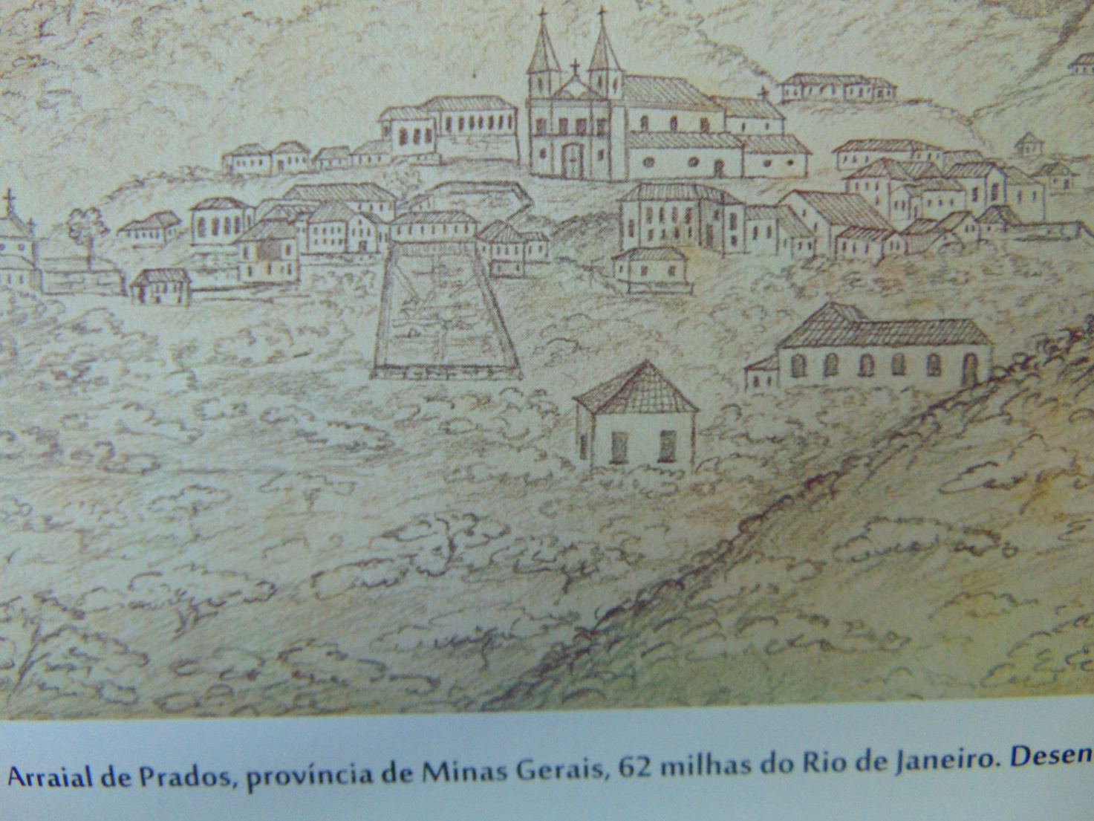
Desenho à lápis da localidade de Prados (MG) feito em agosto de 1839, onde aparecem a Matriz de Nossa Senhora da Conceição, tendo ao lado a casa de Dona Hypólita e o arruamento em aclive da praça central.

JÁ ESTABELECIDO EM PRADOS COM DESTINO A SÃO JOÃO DEL REI E TIRADENTES
De Prados, lá por uma hora da tarde, o senhor Hasenclever em companhia de um criado do Sr. Reye seguiu até a Fazenda da Ponta do Morro, de propriedade de Antônio Francisco Teixeira Coelho, Barão da Ponta do Morro¹. Da Ponta do Morro, em direção a São João, cerca de três horas, atravessa-se a parte mais alta da Serra de São José. A seguir, o caminho acompanha, com suave declive e ao lado dos rochedos da serra de São José, o lindo rio das Mortes.
“O rio é muito profundo e sua correnteza fraca. Dizem ser muito rico em ouro e sua água, apesar de límpida, é de cor amarelo-escura. Tem uma largura de cerca de 100 passos, o suficiente para parecer imponente. Quando o caminho deixa a serra de São José, encontra-se na extremidade um morro redondo e um tanto íngreme, sobre o qual se ergue visível, a grande distancia, São José, uma das cidades mais antigas do Brasil². No topo do morro, como guardiã da região, localiza-se orgulhosa a antiga igreja de São José³. O viajante avista as duas torres brancas de todos os lados e, chegando mais perto, observa, com admiração, neste velho prédio do novo mundo, vários adornos de pedra de bom gosto. No fundo de um desfiladeiro, ficam os escombros e os restos da antiga companhia de mineração. Ali, além do verdadeiro ouro que a rocha ainda oculta, está enterrado o bom ouro inglês dos infelizes acionistas⁴. São José tem talvez cinco ou seis mil habitantes, ninguém sabe ao certo. Eles vivem mal e mal do comércio, de ofícios diversos ou da agricultura. Nos arredores da cidade, encontram-se algumas lavras de ouro, porém, sem importância.
Prosseguindo em direção a São João del Rei, percebi que havia acertado o caminho ao alcançar uma grande ponte que atravessa o Rio das Mortes⁵, junto ao bonito vilarejo de Matosinhos.
“Um homem simpático indicou-me o resto do caminho, explicando que deveria seguir logo à esquerda, depois à direita e finalmente me manter meio à esquerda para atravessar um rio largo, porém profundo e de águas límpidas, razão do nome água limpa”.
“Perguntei por um guia, mas me disseram que era o dia da grande festa da Boa Morte e que todo mundo estava rumando para lá. Quando entrei no “Água Limpa” percebi que não era tão raso assim. Fui andando até a água bater na barriga do meu animal e, apesar da escuridão, consegui alcançar a outra margem, porém, muito alta e íngreme, sem qualquer sinal do caminho. Bateram oito horas e, na distante cidade, todos os sinos badalavam, foguetes ruidosos subiam ao céu e, nos morros mais longínquos, fogueiras ardiam. E eu, no meio da água, desamparado e sentado no meu animal, aflito, não sabia mais o que fazer. Finalmente achei um caminho seco, cavalguei em disparada e em menos de uma hora apeei aliviado na frente do Albergue. De uma cidade como São João era de se esperar, com razão, encontrar uma hospedaria decente. Nada disso! Havia bastante espaço, mas tudo muito rústico. Ao longo das paredes de uma sala grande estavam dispostas várias alcovas pequenas com portas, mas nem sequer uma janela e, unicamente, uma cama”. _______________
1 – Filho do ten. português Antônio Dias Coelho com Maria Inácia da Silveira, irmã de Bárbara Eliodora Guilhermina da Silveira.
2 - Parece que Hasenclever aproximou-se de São José del Rei, atalhando pela estrada do Bichinho, até chegar ao pé da serra (JCH).
3 – Hesenclever deve estar se referindo à igreja de Santo Antônio de 1710. (JCH).
4 – Se os ingleses apoderaram-se do ouro das minas gerais a troco da defesa de Portugal, quando da invasão de Napoleão, sucumbiram-se diante de altíssimos investimentos em algumas minas que não deram retorno (JCH).
5 – Ponte do Porto Real da Passagem, atual Ponte do Porto, que fica entre o bairro de Matosinhos e a atual cidade de Santa Cruz de Minas (JCH).
“Quando me chamaram, recebi o número seis e achei que havia sido transportado ao passo imperial ou alhures. Ao final, vi que estava no meio de ninhos de ratos. Meu animal foi bem acomodado, guardei as selas e os arreios na minha alcova e, só com muito custo, recebi uma cadeira para colocar minhas roupas. A refeição que me serviram foi, naturalmente, péssima, pois todos estavam cansados e sonolentos depois da festa”. Tranquei meu nicho e li “Wilhelm Meister¹, de Goethe, que sempre me acompanha em minhas viagens, até que, num trecho conveniente, adormeci”.

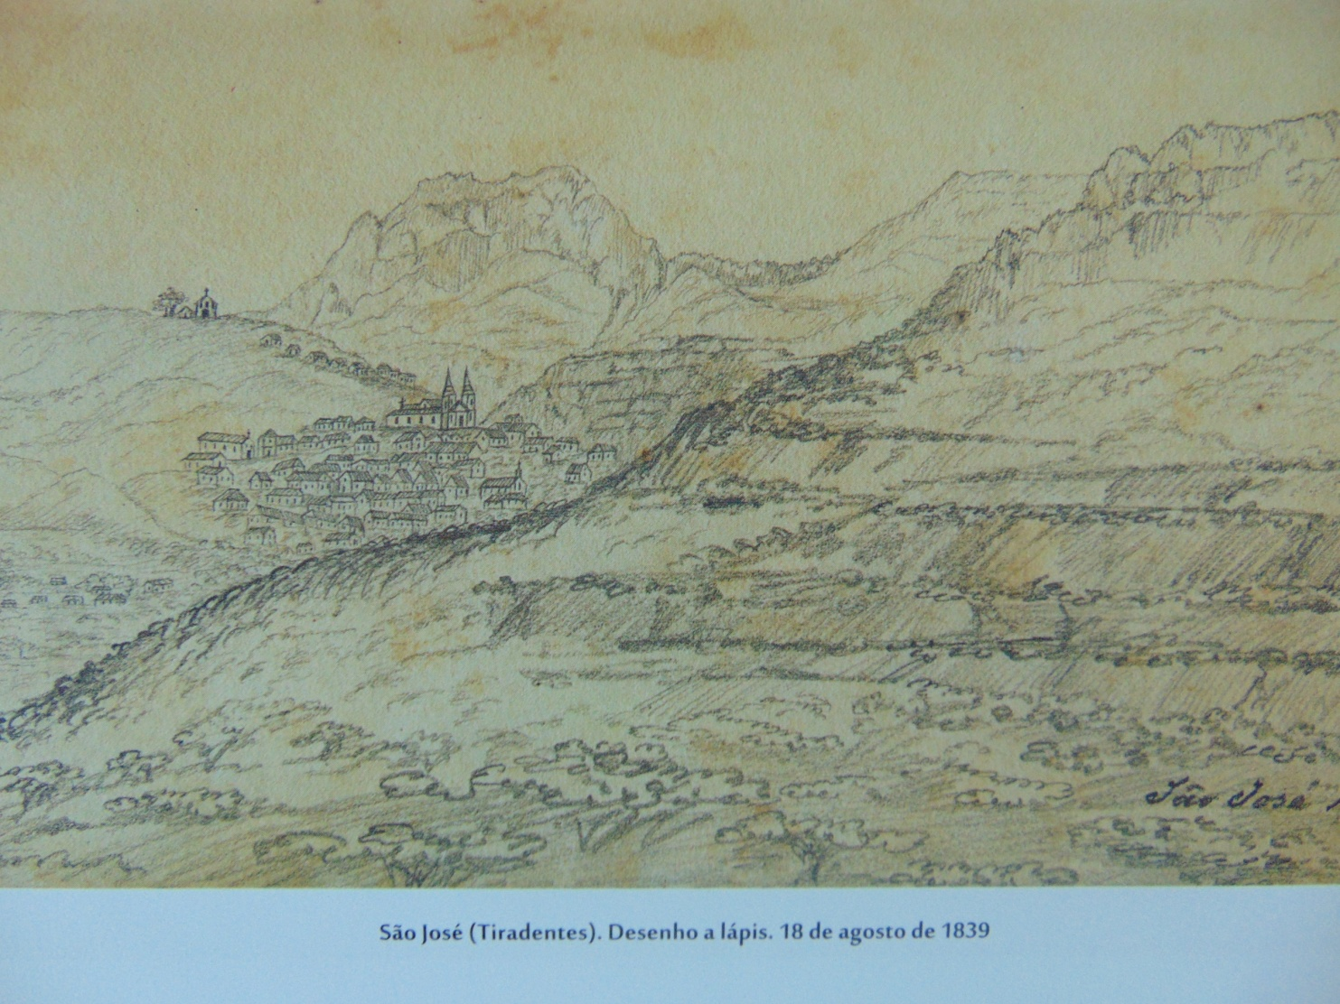
Desenho à lápis da Vila de São José, hoje Tiradentes (MG), feito em agosto de 1839, onde aparecem a Matriz de Santo Antônio (1710) e mais ao alto a igreja de Santíssima Trindade (provisão de 02/01/1776). Mais ao alto o morro que esconde a vista de São João del Rei, do mesmo jeito que é visto ainda nos dias de hoje.

______________________
1 - Johann Wolfgang von Goethe (nasceu em Frankfurt em 28 de Agosto de 1749 e faleceu em Weimar, 22 de Março de 1832) foi um autor e estadista alemão que também fez incursões pelo campo da ciência natural. Como escritor, Goethe foi uma das mais importantes figuras da literatura alemã e do Romantismo europeu, nos finais do século XVIII e inícios do século XIX. Juntamente com Friedrich Schiller, foi um dos líderes do movimento literário romântico alemão Sturm und Drang (in Wilkipédia).

“São João é uma das cidades mais requintadas do interior do império e o mais importante empório depois do Rio de Janeiro. Situa-se a 21º de latitude sul, numa região pouco fértil, ao lado de uma serra rochosa do mesmo nome¹. O centro da cidade se estende ao longo do vale, em ambos os lados de um córrego largo e pouco profundo, com duas pontes de pedra que o atravessam porque o seu volume de água aumenta muito na estação das chuvas. Nos dois lados existem muitas ruas, tanto no sopé da serra como no morro do lado oposto, o que dificulta a visão geral da cidade. Por fim o panorama visto do alto das encostas faz a cidade parecer muito mais imponente do que realmente é”.
“Todos os pontos notáveis da cidade são ornados por lindas igrejas, três delas com duas torres altas, e mais outras quatro, que contribuem para o embelezamento do lugar. Em geral as ruas são largas, porém o calçamento é ruim. A maioria das casas é de pedra, caiadas de branco e com venezianas verdes, o que dá à cidade um aspecto alegre. No alto de vários morros vizinhos, há pequenas capelas, geralmente cercadas por um palmeiral, o que lembra ao viajante que ele se encontra em clima tropical, o que não notaria a não ser pelo forte calor”.
“Como principal entreposto do interior do país, São João sempre é movimentado, seja pelas muitas lojas, seja por seus fregueses. As ruas estão apinhadas de carro de boi, com muita atividade durante o dia. Porém, quando chega à noite, a cidade silencia cedo e não se encontra um cidadão ordeiro depois das nove horas², como em São Paulo. A maioria do povo é de cor, o número de pretos supera em muito o de brancos. O vestuário dos homens do interior é mais adequado a um país quente do que no Rio de Janeiro e é bastante típico que tanto os homens como as mulheres carreguem sempre consigo uma capa escura”.
“Um pano de fundo perfeito para as visitas preferidas da cidade é dado pela serra. Ela se divide em muitos morros arredondados e, nos seus cumes mais altos, é formada por quartzito preto serrilhado, como uma muralha sinistra e intransponível guardando a cidade. Andei por todas as partes e subi pelo menos uma encosta de cada lado para gravar para sempre na minha memória desse lugar e, em parte, para encontrar o lugar apropriado para desenhá-la. Achei o ponto e o memorizei. Depois fui ver o meu patrício, Sr. Heine, que colocou sua casa às minhas ordens, onde, antes de um animado almoço, pude escrever cartas para o Rio de Janeiro e para Remscheid. À tarde, e dessa vez sóbrio, o Sr. Milward, me visitou e me levou para as imensas ruínas da antiga companhia de mineração que, após enormes trabalhos e um investimento de 450 contos de reis, não conseguiu tirar nem uma oitava de ouro³. Parece bizarro o desfiladeiro, onde se instalou a mina, detonaram-se as rochas e foram abertos novos veeiros. Na verdade, todo o conjunto tem a aparência de um enorme prédio desabado por um terremoto”.
“À noite passei algum tempo no único e miserável café da cidade, onde tive tanta sorte que ganhei quatro vinténs numa partida de sinuca. Cansado fui para o Albergue e entrei no meu cubículo. Estava, porém, satisfeito por ter aproveitado tão bem o dia e estar repleto das imagens e objetos novos e interessantes que hoje vi e vivenciei”.________________
1 – Ele quis dizer Serra do Lenheiro (JCH).
2 – Quando eu era bem jovem até lá pelo final da década de 1960 não existia em São João o movimento de bares e restaurantes como nos dias de hoje. Eram raros os locais que ficavam abertos após nove horas da noite, mesmo nas sextas feiras. Somente nos sábados e domingos existia algum movimento. (JCH)
3 – St. John del Rey Mining Company, fundada em Londres em 1830, trabalhou essa concessão dada ao Mr. George Such até 1834, quando adquiriu a Mina de Morro Velho e transferiu todas as suas atividades para Nova Lima(MG), onde funcionou até 1960. (JCH).
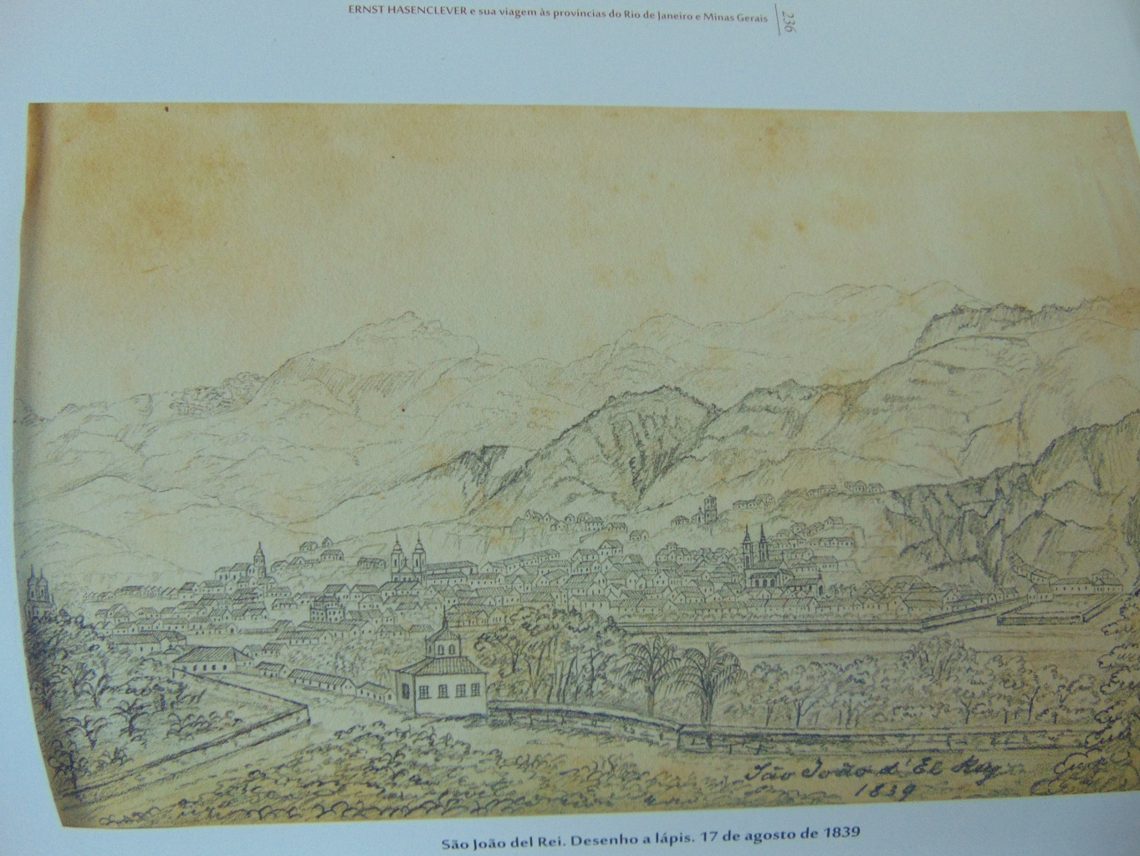
São João del Rei desenhado do alto do Matola, em 17/08/1839, onde se vê da direita para a esquerda: igreja do Carmo, matriz do Pilar, igreja do Rosário, com uma só torre. Parece-me que essa torre foi demolida, para em seguida construírem as duas torres presentes nos dias de hoje. Bem à esquerda, a igreja de São Francisco de Assis. Ao fundo a serra do Lenheiro. (JCH).

Depois de hospedar-se em Prados, Hasenclever tomou rumo para a região de Ouro Preto, onde visitou diversas minas de ouro¹, normalmente de propriedade inglesa, com mão de obra, entre outras, de alemães. Após visitar diversas minas, regressou a Prados e de lá rumou de volta para o Rio de Janeiro, desta feita passando por Barbacena, Sesmaria de Manuel Vidal, de José Vidal² , Juiz de Fora³, Matias Barbosa, Ponte do Paraibuna, Cebolas e rio Inhomirim⁴.
Em Prados chegaram por volta do meio dia. Hasenclever em companhia dos dois meninos do Sr. Reye visitou a mina do Sr. Antônio Francisco Teixeira Coelho, o Barão da Ponta do Morro⁵. A lavra ficava em um dos morros ao redor de Prados⁶ e só era viável porque da serra próxima, um rego, distante três horas, trazia a água. Como em São João del Rei⁷, a outra companhia de ouro de São José (hoje cidade de Tiradentes), dirigida pelo Sr. Milward, de uma distinta família de Londres, foi também mal sucedida. Nela foram investidos 600 contos de réis, mas também foi abandonada por causa do resultado insatisfatório.
...”O Sr. Milward demonstrava ser um homem distinto e instruído, porém, agora é dado à bebida e deverá acabar na miséria (sic)”.

________________
1 – Os ingleses exploraram praticamente todas as serras de Minas Gerais com péssimos resultados financeiros, com exceção, praticamente, da Mina de Congo Soco nas proximidades de Caeté, e, Morro Velho em Nova Lima.
2 - Manuel e José Vidal eram irmãos e requereram sesmarias no caminho novo. São descendentes de Antônio Vidal e Tereza Maria de Jesus, cujos descendentes iniciaram a famosa família Barbosa Lage (JCH).
3 - Não existia a estrada União e Indústria, que só foi inaugurada em 1861 (JCH).
4 - O rio Inhomirim é um rio que banha o município de Magé (RJ), e após juntar-se com o Rio Saracuruna passa a se chamar Rio Estrela, que desemboca na Bahia da Guanabara, formando na época a Praia dos Mineiros, muito utilizada por Tiradentes quando chegava ao Rio de Janeiro (JCH).
5 – Muitos se enganam quando chamam São José del Rei de Arraial da Ponta do Morro. “Ponta do Morro“ sempre foi onde se localizava a “Fazenda da Ponta do Morro”, na localidade de Pinheiro Chagas, distrito de Prados, de propriedade da família de Dona Hypólita Teixeira, casada com o inconfidente Francisco Antônio de Oliveira Lopes. Ela, mãe adotiva do Barão da Ponta do Morro, de nome Antônio Francisco Teixeira Coelho. Este, filho legítimo da irmã de Bárbara Eliodora, de nome Maria Inácia Policena da Silveira com o tenente português de nome Antônio Dias Coelho (JCH).
6 - O povoado que originou a atual cidade de Prados surgiu em princípios de século XVIII, em decorrência da atividade de mineração desenvolvida naquela área. A fixação na localidade data de 1704, quando os irmãos Manoel e Félix Mendes do Prado, vindos de Taubaté-SP, iniciaram ali a exploração do ouro. A povoação que logo surgiu teve como primeiro templo uma humilde capelinha coberta de sapé, consagrada a Nossa Senhora da Conceição (site da prefeitura da cidade de Prados). (JCH).
7 - A St. John del Rey Mining Company iniciou suas atividades em 1830, explorando a serra do Lenheiro, com um capital de 252.000 libras esterlinas em concessão dada ao Dr. George Such em 05 de novembro de 1828. Já em 1832, o superintendente Charles herring advertia a diretoria sobre a falta de retorno, o que ocasionou sua paralisação nesse ano. A companhia adquiriu a antiga mina de Morro Velho em Nova Lima, por 56.434 libras esterlinas. Esse, sim, foi um investimento britânico bem sucedido. (JCH)

17 DE AGOSTO DE 1839
“O dia amanheceu extremamente nublado, de modo que tive que esperar impacientemente, já que estava pronto para sair e desenhar. O silêncio da manhã foi quebrado pelo som de alguns acordes que me fizeram reter a respiração. Emocionantes, eles tocaram minha alma intensamente. Abismado, levantei-me em silêncio e perscrutei as redondezas para ver se havia por perto uma orquestra assim tão talentosa, porém, não descobri nada. Minha surpresa posso até dizer, meu entusiasmo, atingiu o auge quando, repentinamente, toda a magia se desvaneceu e meus ouvidos perceberam o chiar das rodas dos populares carros de boi que eu, só agora, consegui ver claramente, movendo-se, muito carregados, embaixo no vale. Jamais esquecerei esse momento mágico! Além do denso nevoeiro, muitas circunstâncias devem ter interagido para causar essa ilusão estranha, talvez a posição das montanhas entre si. Estava tão emocionado que, enquanto produzia meu trabalho, continuei nesse estado de espírito por muito tempo”.
...“Meu desenho saiu como eu queria, ainda que com muito suor por causa do calor. Feliz da vida almocei à tardinha no meu albergue. À noite fui dormir, pela última vez, na minha alcova incômoda”.
...“Não obstante as principais igrejas terem sido muito enfeitadas por causa da grande festa da Boa Morte, não posso dizer que gostei dos seus interiores. Todavia, que o estimado leitor não espere que eu encontre edifícios góticos ou antiguidades romanas no interior de um país do Novo mundo”.

18 DE AGOSTO DE 1839
“O tempo estava ótimo e cavalguei de bom humor em direção a uma acomodação em Prados. Nessa manhã tranquila me diverti muito ao ver o lugar misterioso onde, há poucos dias, procurei uma saída e soltei uma gargalhada, reconhecendo, agora, como a minha situação na verdade era simples¹. Era domingo e muitas moças bonitas cavalgavam com suas famílias para as igrejas da cidade, cujos sinos badalavam. Olhei mais para elas do que para meu caminho e assim tive a oportunidade de admirar o belo aspecto do caráter nacional dos brasileiros, simples e honestos. Peguei um caminho completamente errado perto da cidade de São José, mas segui bem disposto e despreocupado”.
...”Fiz uma pausa num determinado ponto e esbocei às pressas um desenho da encantadora paisagem da cidade de São José. Depois, cavalguei rapidamente ao encontro de meus amigos em Prados, onde, já no meu quarto, me senti em casa e muito confortável à mesa da família. Dessa maneira passei também o 19 de agosto, com toda tranqüilidade”.

_______________
1 – Hesenclever falando da ultrapassagem do córrego da Água Limpa no bairro de Matosinhos.
“Meu anfitrião me levou para conhecer as ruínas da antiga mina e nos ocupamos por um longo tempo, na tentativa de achar algum ouro, quebrando as pedras em volta. Achei um pequeno grão de ouro ao quebrar a quina de uma pedra”.
“À tarde, uma visita na mencionada fazenda Ponta do Morro foi um grande prazer, pois o dono e sua família eram gente bem instruída. Suas plantações e o engenho de açúcar, que funcionavam esplendidamente, também me causaram muitas impressões novas”.

20 DE AGOSTO DE 1839
“Com destino a Vila Rica, passamos pelo bonito arraial de Lagoa Dourada, que fica na metade do caminho, onde almoçamos um delicioso franguinho com arroz”.
“Cavalgando através de campos férteis, com muitos rebanhos de gado e manada de cavalos pastando, chegamos pouco antes do por do sol ao nosso destino em Camapuã”.

21 DE AGOSTO DE 1839
“Saímos bem cedo e assim tivemos bastante tempo para comer alguma coisa e deixar passar a hora mais quente no vilarejo de Suaçuí. Mais tarde a fumaça da queimada dos campos estava tão insuportável que senti meus olhos arderem e fiquei aliviado ao encontrar uma pousada razoável ainda aberta no arraial Redondo”.

22 DE AGOSTO DE 1839
“Amanheceu com tempo frio e nevoeiros, mas o sol não demorou a nos castigar. Precisávamos transpor algumas montanhas altas e íngremes e, dos mais altos pontos, avistamos de longe a serra de Ouro Preto, o destino da nossa viagem.”
“Atravessamos o rio Congonhas. Logo adiante, depois de deixarmos o Arraial da Chapada para trás, passamos entre sinuosos e monótonos rochedos, com o nome de Rodeio. O vale se estende entre rochas altas e áridas por três longas milhas. Esse foi um dos trechos mais ermos pelos quais passei e parecia não ter fim.”
“Finalmente, fomos recompensados. Nossa parada no Capão do Lana era a melhor pousada que se podia desejar. É uma fazenda considerável. O dono vive em Ouro Preto, e a propriedade é administrada por negros livres que comandam alguns escravos. A comida era muito boa e a cama tão limpa que fiquei admirado.”
“O luar à noite estava magnífico e a fazenda encheu-se de tropas. Diverti-me com a pessoa mais distinta, o nosso sargento que se mostrou muito solícito e bom de copo. Ele gostou de ter encontrado em mim um reformado da cavalaria e conversei muito com ele sobre o exército prussiano do qual, naturalmente, não podia fazer a mínima idéia, considerando as condições sofríveis da milícia brasileira. Somente muito mais tarde resolvi trocar a noite agradável pelo quarto escuro e a cama quente.”

23 DE AGOSTO DE 1839
“Aproximamos do nosso destino e, por volta das onze horas, avistamos a Imperial cidade de Ouro Preto. Devem existir poucas cidades no mundo de tamanho tão insignificante e que causam à primeira vista uma impressão tão imponente.
Ouro Preto é capital da província de Minas Gerais e sede do governo, antigamente chamada de Vila Rica. É compreensível que tal local não possa ser plano. “Pelo contrário, a paisagem é de colinas e morros.”

24 DE AGOSTO DE 1839
“O dia seguinte era um domingo e cedo fui acordado pelo badalar dos sinos de inúmeras igrejas. Trouxe do Rio uma simpática carta de recomendação do Sr. Duval, diretor da Cia do Congo Soco, de 1836 a 1842, endereçada ao comerciante José Peixoto de Souza, em Ouro Preto¹.
Acompanhado, vi o dispendioso prédio do tesouro², os quartéis com poucos, porém, bem vestidos soldados, e a igreja mais antiga dedicada a São Francisco de Assis. “Não há hotéis, nem cafés e a vida se restringe ao convívio doméstico.”
25 DE AGOSTO DE 1839
“Logo parti para atravessar Mariana, Bento Rodrigues³e o Morro do Fraga em direção à fazenda do Peixoto, para cujo administrador tinha uma carta de recomendação. Antes de sair da hospedaria, acusaram-nos de ter roubado uma toalha de banho e fizeram muito estardalhaço”.

____________________
1 – Em 1823, após a Independência do Brasil, Vila Rica recebeu o título de Imperial Cidade, conferido por dom Pedro I do Brasil, tornando-se oficialmente capital da então província das Minas Gerais e passando a ser designada como Imperial Cidade de Ouro Preto. (Wikipédia).
2 – Trata-se da famosa Casa dos Contos (FER).
3 – Em 2015 o Povoado de Bento Rodrigues foi totalmente destruído dado ao maior crime ambiental do Brasil, até então, ao estourar uma barragem de dejetos da mineradora Canadense e Brasileira de nome Samarco.
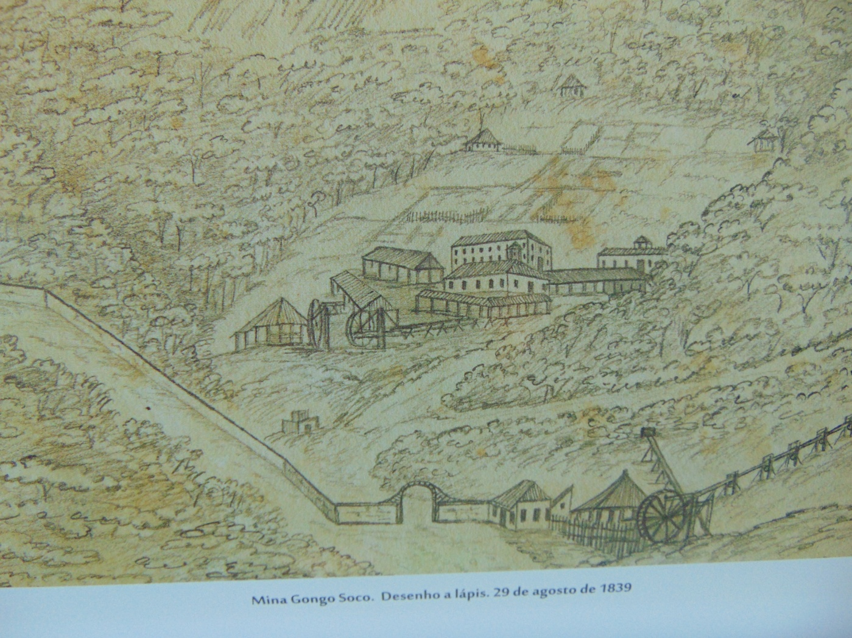
Mina de Congo Soco nas proximidades da cidade de Caeté (MG). Uma das minas dos ingleses, por sinal a mais rentável. Vê-se as “Rodas D’água” que chamavam de Rosário, com o objetivo de lavar cargas de cascalho para separar o ouro.

AS COMPANHIAS INGLESAS DE MINERAÇAO DE OURO NO TEMPO DE ERNST HANSECLEVER: 1825 A 1845
A abertura dos portos do Brasil em 1808 trouxe um sem-número de visitantes ao nosso país. Os ingleses John Mawe, Alexander claudcleugh, John Luccock, o francês Auguste de Saint-Hilaire, os alemães Wilhelm Ludwig Von Eschwege, Carl Von Martius e Johann Batis Von Spix, o barão Georg Heinrich Von Langsdorff, Reverendo Robert Walsh, o naturalista Charles Bunbury, o conde de Suzannet e o conde de Castelnau visitaram Minas Gerais e as minas inglesas entre 1828 e 1843. Todos esses viajantes e mais recentemente, escritores, historiadores e pesquisadores brasileiros deixaram excelentes trabalhos sobre minas de ouro em Minas Gerais (p. 81)¹.
Em 1989, Marshall C. Eakin dedicou um amplo estudo a St. John del Rey Mining Company, proprietária da mina de Morro Velho entre 1834 e 1960. Outros escritores também pesquisaram e deixaram excelentes trabalhos a respeito de minas em Minas Gerais.²
Em 1814, o Barão de Eschwege inventariou pelo menos 565 lavras, das quais, 228, cerca de 40% na rocha e, 337 em cascalho nos leitos dos rios, auferindo uma produção de aproximadamente 820 quilos de ouro.
Em 1819, Eschwege arrematou em hasta pública a mina de Passagem, entre Ouro Preto e Mariana, constituindo assim a primeira empresa de mineração no Brasil.

*José Cláudio Henriques é detentor da cadeira nº 09 da Academia de Letras de São João del Rei, cuja patronesse é Bárbara Eliodora Guilhermina da Silveira e detentor da cadeira nº 01 do IHG, cujo patrono é Tomé Portes del Rei.

_________________

1 – Os relatos dos viajantes estrangeiros podem ser vistos nas publicações: - MAWE, John. Viagem ao interior do Brasil. Ed. USP. 1978. – CLAUDCLEUGH, Alexander. Viagem na América do Sul. Col. Mineiriana, FJP, 2000. – LUCCOCK, John. Notas sobre o Rio de Janeiro e partes meridionais do Brasil. Ed. Liv. Martins, 1951. - SAINT-HILAIRE, Auguste de. Segunda viagem do Rio a Minas e São Paulo 1822, Cia Nacional. 1932. - SPIX, Johann Batis Von e Carl Von Martius. Viagem pelo Brasil 1817 – 1820, Melhoramentos, 1976, - SILVA. Danuzio Gil B. da. Os diários de Langsdorff, Rio de Janeiro. Fio Cruz, 1997. – ESCHWEGE, W. L. Von. Pluto Brasiliensis. Bhe, Itatiaia/EDUSP, 1979. 2 vol. - WALSH, Robert. Noticias do Brasil, Itatiaia/EDUSP, 1985. - Bunbury, Charles. Naturalista inglês do Rio de Janeiro a minas Gerais. – Suzannet, Conde. o Brasil em 1845, Casa do Estudante do Brasil, 1957 (RJ). – Castelnau, Conde de. Expedições às regiões centrais da America do Sul, Cia Editora Nacional (Brasiliana), 1949.
2 – D’ORLEANS, François Ferdinand Philippe Louis Marie (Príncipe de Joinville). Diário de um príncipe no Rio de Janeiro. José Olimpio, 2006. – O ouro em Minas Gerais. – FERRAND, Paul. O ouro em Minas Gerais. Coleção Mineiriana, 1998. – SANTOS PIRES. Antônio Olinto dos. A mineração – Riquezas minerais, RAPM, vol. 8. – CALÓGERAS, João Pandiá. As minas do Brasil e sua legislação. Imprensa Nacional, 1904. – MARTINS, Roberto Borges e BRITO, Octavio Elisio Alves de: História da mineração no Brasil. São Paulo, Empresas das Artes, 1989. – LIBBY, Douglas Cole. Trabalho escravo e capital estrangeiro no Brasil: o caso da Morro Velho, Itatiaia, 1984. -

